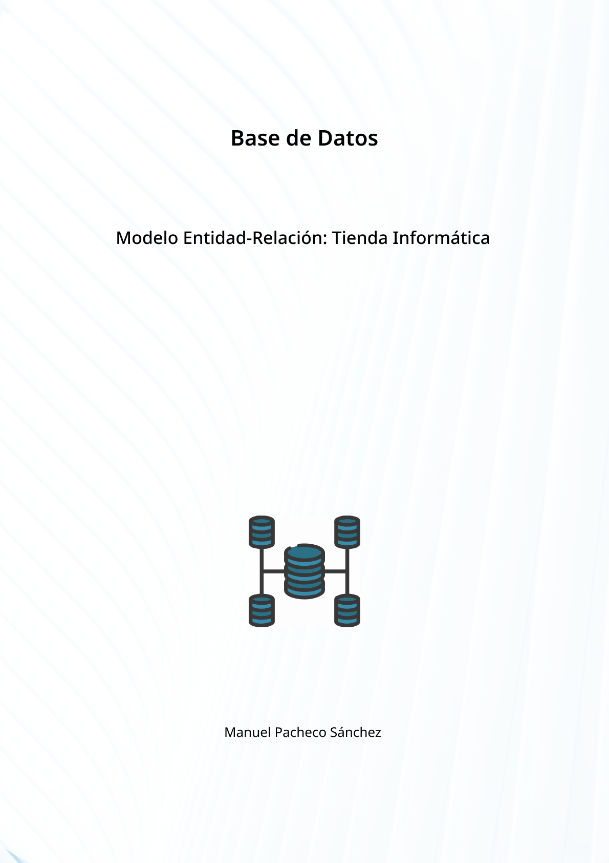

El objetivo de esta actividad es identificar las ENTIDADES, ARIBUTOS e INTERRELACIONES entre las entidades en diversas situaciones del mundo real. Busque las mismas en el enunciado siguiente:

"Se desea informatizar la gestión de una tienda informática. La tienda dispone de una serie de productos que se pueden vender a los clientes.

De cada producto informático se desea guardar el código, descripción, precio y número de existencias. De cada cliente se desea guardar el código, nombre, apellidos, dirección y número de teléfono.

Un cliente puede comprar varios productos en la tienda y un mismo producto puede ser comprado por varios clientes. Cada vez que se compre un artículo quedará registrada la compra junto con la fecha en la que se ha comprado el artículo.

La tienda trabaja con varios proveedores que son los que suministran los productos. Un mismo producto puede ser suministrado por varios proveedores. De cada proveedor se desea guardar el código, nombre, apellidos, dirección, provincia y número de teléfono”.

**ENTIDADES:**

PRODUCTO: (Codigo, Descripcion, Precio, NumeroExistencias).

CLIENTE: (Codigo, Nombre, Apellidos, Direccion, NumeroTelefono).

PROVEEDOR: (Codigo, Nombre, Apellidos, Direccion, Provincia, NumeroTelefono).

**RELACIONES:**

Compra (Fecha): Entre CLIENTE y PRODUCTO: (N, M).

Suministra: Entre PROVEEDOR y PRODUCTO: (N, M).

